Сочинение
«Мой однофамилец – первый космонавт Вселенной»

Нет на земле человека, который не знал бы Юрия Гагарина. Я хочу повести разговор о своем однофамильце, который совершил впервые в мире беспримерный полет в просторы вселенной. 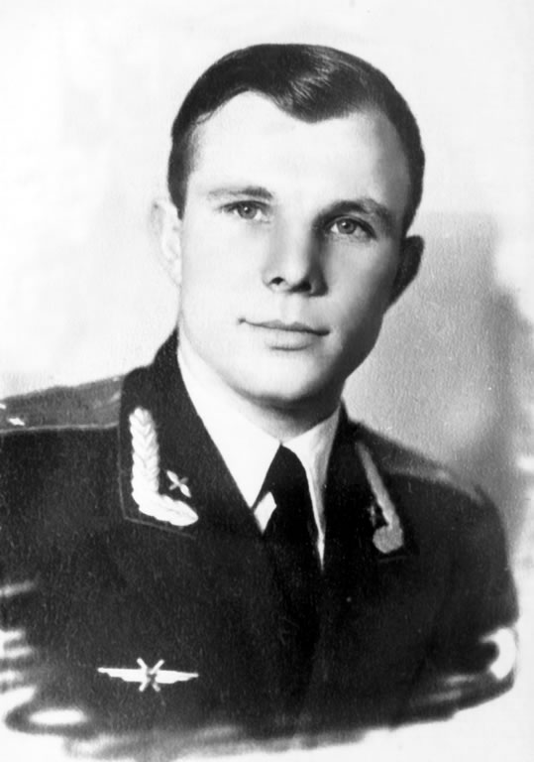
Первый в мире летчик-космонавт Юрий Гагарин родился 9 марта 1934 года в деревне Клушино Гжатского района (ныне Гагаринский сельсовет Гагаринского района) Смоленской области в семье колхозника. Детство Юрия Гагарина было нелегким В семь лет Юра пошел в школу, но учиться не пришлось. Началась Великая Отечественная война.
…Враг приближался к Москве.Он уже оккупировал Гжатск и прилегающие села. Гитлеровцы разрушали и грабили, издевались над мирными жителями.
Брата Юры, Валентина, и сестру Зою, как и многих советских юношей и девушек, угнали в фашистскую неволю. Семье пришлось переселиться из
дома в землянку. Юра всем своим детским сердцем ненавидел захватчиков
и, как мог, вредил им.
Закончилась война. Советский народ, разгромив врага, приступил к мирному труду. Семья Гагариных переехала в Гжатск. Юрий сразу же пошел в школу.Учился на отлично. Ребята, пережившие аккупацию, рады были малейшему шансу учиться. Юра участвовал в художественной самодеятельности, увлекался фотографией. Казалось,Юре хотелось везде поспеть. Объявили, что в доме пионеров создается духовой оркестр. Он и туда записался. В школе Юра посещал технический кружок. Ученики под руководством наставников сделали летающую модель самолета, смастерили моторчик и отправились на пустырь запускать свою модель. Разговоров о том, как эта машинка-«проворная, как стрекоза» взяла и полетела к солнцу, было не на один вечер. 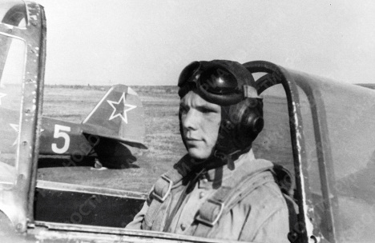
-Хочу быть летчиком!- заявил Юра. Тогда к его словам отнеслись как к детскому лепету: кто из тогдашних ребят не мечтал летать.
В 1949 году, после окончания шести классов, Гагарин поступил в ремесленное училище № 14 при Люберецком заводе сельскохозяйственных
машин. Его зачислислили в литейно-формовочную группу. Здесь он вступил в комсомол. Училище Юрий окончил с отличием и одновременно- семь классов вечерней школы рабочей молодежи.
В 1951 году Юрий Гагарин был принят в Саратовский индустриальный техникум. Здесь он проявил себя активным общественником, спортсменом.
И ни на минуту его не покидала мысль стать летчиком. Поэтому, когда был на четвертом курсе, он поступил в аэроклуб. А в 1955 году вместе с дипломом об окончании техникума получил удостоверение об успешном завершении учебы в аэроклубе.
Мечта звала вперед, не давала покоя. Гагарин поступил в Оренбургское военное училище летчиков. Он целиком отдался профессии летчика, упорно и кропотливо изучал новую реактивную технику, овладел мастерством высшего пилотажа и самолетовождения. В 1957 году Гагарин окончил училище по первому разряду и уехал в Заполярье, служил летчиком-истребителем в авиационных частях Северного флота.
Как только стало известно, что для полета в космос подбирают группу летчиков, Юрий Алексеевич подал рапорт с просьбой зачислить его кандидатом. Пришел вызов. Заключение комиссии- годен! С 1960 года
он в отряде космонавтов.
Начались месяцы упорной учебы и труднейших тренировок. Гагарин с увлечением изучал новые предметы, сложнейшую аппаратуру и оборудование, основы ракетной техники и конструкцию космического корабля, астрономию и многое другое. Физические тренировки, прыжки с парашютом закалили организм, а старание и отличные знания позволили правительственной комиссии назначить Юрия Гагарина в первый космический полет. 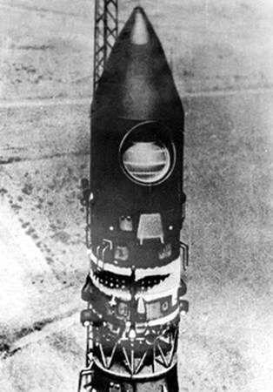
12 апреля 1961 года Ю.А.Гагарин совершил первый в мире полет в космос. Эта дата навсегда вошла в историю человечества.
Юрий Алексеевич Гагарин в 9 часов 07 минут стартовал с космодрома Байконур на советском космическом корабле «Восток».Облетел землю и в 10 часов 55 минут благополучно приземлился в заданном районе.
За проявленные мужество, отвагу, бесстрашие и беззаветное служение Советскому народу, делу прогресса всего человечества 14 апреля 1961 года Юрию Гагарину присвоено звание Героя Советского Союза.
После полета Ю.А.Гагарин ежегодно встречался с оренбуржцами, которые считают его своим земляком и стремятся во всем быть достойными подвига первого космонавта мира.
С особой гордостью и теплотой часто говорил Юрий Алексеевич «Много дал мне Оренбург- и семью, и власть над самолетом».
Можно сказать, что Оренбургскому высшему военному авиационному Краснознаменному училищу принадлежит большая роль в воспитании первого космонавта нашей планеты. Здесь Юрий Гагарин овладел высотами летного мастерства на реактивных машинах, здесь закалился его характер, сформировались такие качества, как бесстрашие, мужество, выносливость, знание авиационной и военной техники. Воспитательное значение имели боевые традиции училища.
Ю.А.Гагарин в феврале 1968 года с отличием окончил Военно-воздушную инженерную академию имени Н.Е.Жуковского. Учебу в академии и работу в отряде космонавтов он успешно совмещал с общественной деятельностью в качестве депутата Верховного Совета СССР, члена ЦК ВЛКСМ, президента Общества советско-кубинской дружбы
Юрий Гагарин- почетный член Оренбургской городской комсомольской организации. Его именем названа первая в стране Оренбургская школа космонавтов, один из центральных проспектов города, совхоз в Оренбургском районе, отряды и дружины многих школ Оренбуржья.
За подвиг и последующую деятельность в области освоения космического пространства Ю.А.Гагарин был удостоен звания Героя Социалистического Труда ЧССР, Героя Социалистического Труда НРБ, Героя Труда СРВ, награжден орденами социалистических и других иностранных государств.
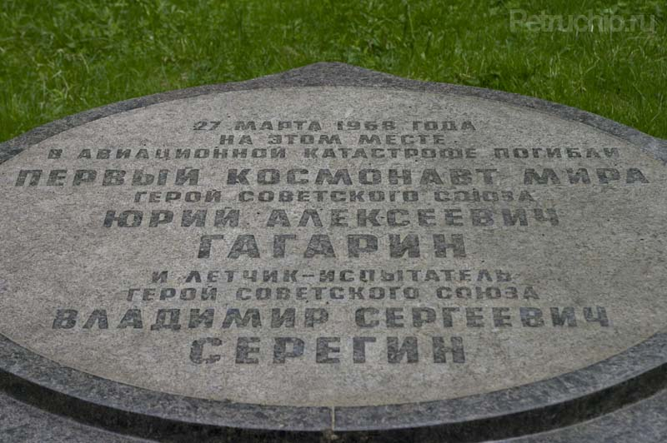
27 марта 1968 года Юрия Алексеевича Гагарина не стало. Он трагически погиб при выполнении тренировочного полета на самолете.

Похоронен на Красной площади у Кремлевской стены. 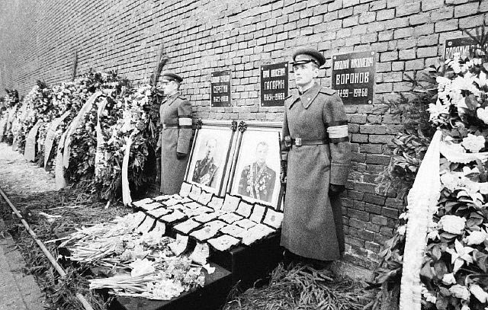
В его честь город Гжатск Смоленской области переименован в город Гагарин; его имя присвоено Военно-воздушной академии, Центру подготовки советских космонавтов.
Во многих городах России, и в городах других стран существуют улицы названные в честь космонавта, проспекты, площади, бульвары, парки,клубы и школы имени Гагарина. Существует также Кубок Гагарина, главный трофей хоккейной лиги.
В честь Гагарина названо научно-исследовательское судно «Космонавт Юрий Гагарин».
Имя Юрия Гагарина носит кратер на обратной стороне Луны.
В Оренбурге на площади стоит памятник Юрию Гагарину. Он словно зовет нас изучать Вселенную, сделать то, что не успел он. А сколько добрых дел мог он совершить во имя Родины, если бы был жив. Я горжусь тем, что ношу фамилию человека, который первым шагнул к звездам.
Юрий Алексеевич Гагарин всегда в сердцах людей.

МОУ «Казанская ООШ»
Гагарин Александр
Ученик 5класса
Руководитель: Иванчукова Г.П.

